新埔國中附設幼兒園108學年度第一學期
母語教學
- 教學情形
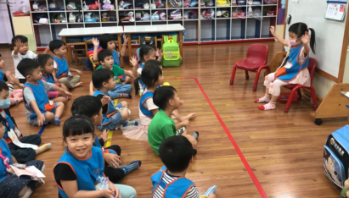 | 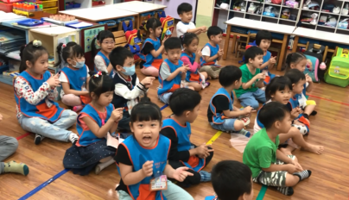
說明：請幼兒帶領手指謠加深印象 | 說明：請幼兒一起聯想手指動作

- 課間活動
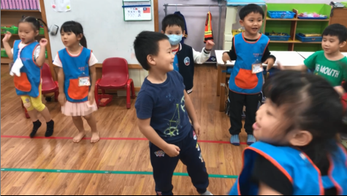 | 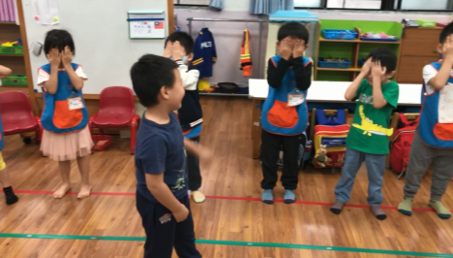
說明：加入遊戲 | 說明：加入歌詞中情境遊戲

- 情境布置
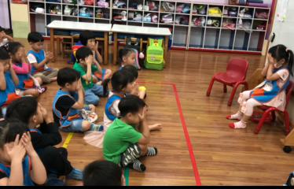 | 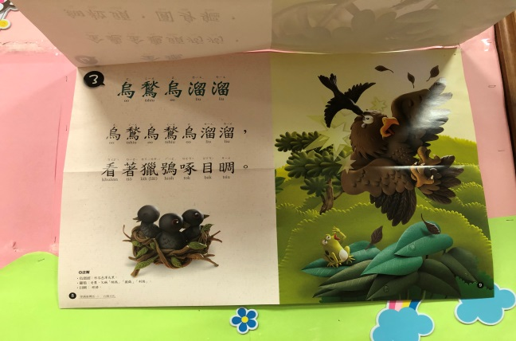
說明：放置適當小孩目視地方 | 說明：放置適當小孩目視地方

